An die Firma
Avecta GmbH
Untere Landstraße 96
3512 Furth

RECHNUNG 2021/22

Sehr geehrte Geschäftsleitung!

Für die bereits bestehende Transparentwerbung in der Sporthalle Langenlois erlauben wir uns Ihnen den Betrag von EUR 300,- für das Kalenderjahr 2021 in Rechnung zu stellen.
Wie in den Medien bereits kommuniziert wurde, dürfen wir trotz Covid-19 unseren Trainings- und Spielbetrieb im Rahmen der österreichischen Meisterschaften einiger Jugendmannschaften wieder aufnehmen. Da der Spielbetrieb leider ohne Publikum stattfinden muss, werden wir uns sehr bemühen Ihre Transparentwerbung in unseren neuen Medien (Homepage, Facebook, Flickr usw.) im Rahmen unserer Spielberichte und Fotogalerien in Szene zu setzen und bedanken uns für die Unterstützung in dieser für uns alle schwierigen Zeit.
Wir wollen darauf hinweisen, dass der genannte Betrag keine Umsatzsteuer laut derzeit gültigem Umsatzsteuergesetz enthält.

Vielen Dank!
Mit sportlichen Grüßen,

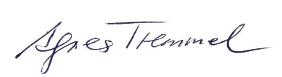
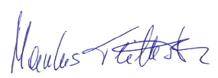

Markus Teichtmeister Agnes Tremmel
Obmann Kassierin

Langenlois, August 2021

